玻尔科学导航六大智能场景

场景一：精准检索，锁定核心文献
平台聚合超1.7亿英文论文、8000万中文文献及2000万学者数据，支持语义联想与智能补全问题，精准推荐高相关度、真实、可溯源的文献来源。你还可根据科研阶段所需，自由切换简洁、专业、思考三种模型版本，全面提升检索效率与结果可信度。
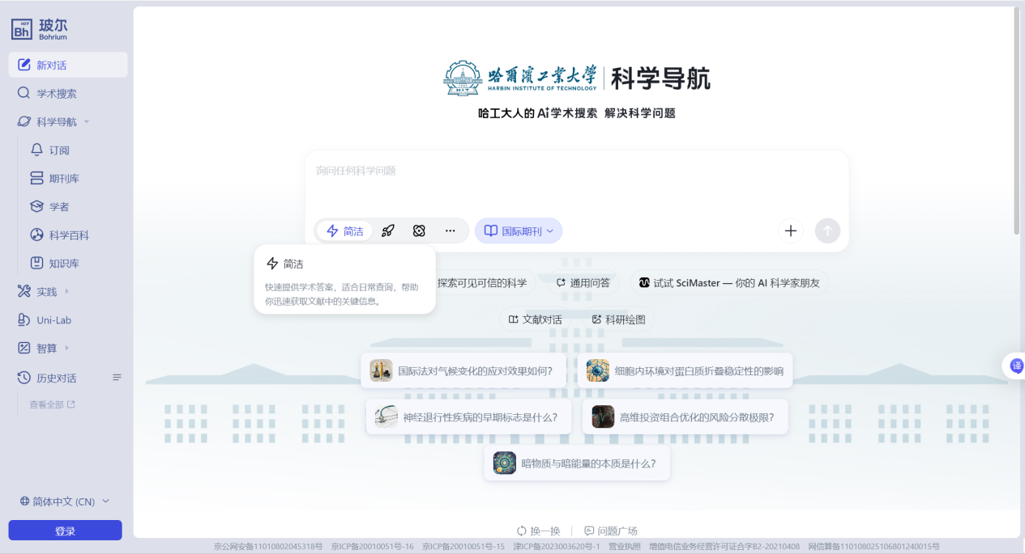
支持简洁、专业、思考等模型版本切换
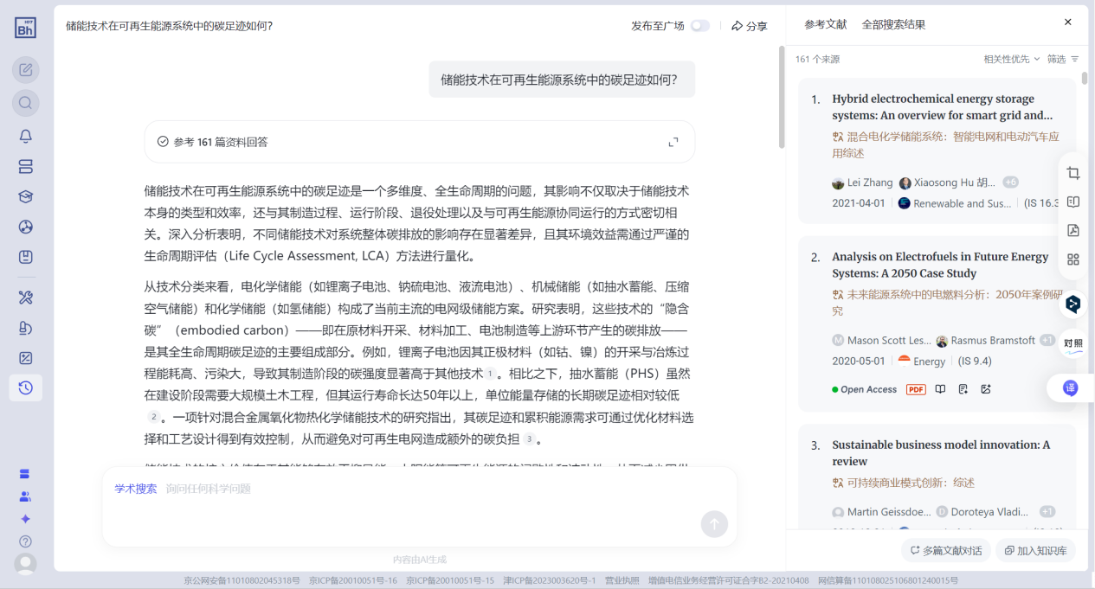
理解自然语言，提供真实可溯源的文献来源

场景二：高效读文献，快速抓取重点
可提取研究方法、图表数据与核心结论，支持多篇文献批量比对，助力课题调研与文献综述写作。
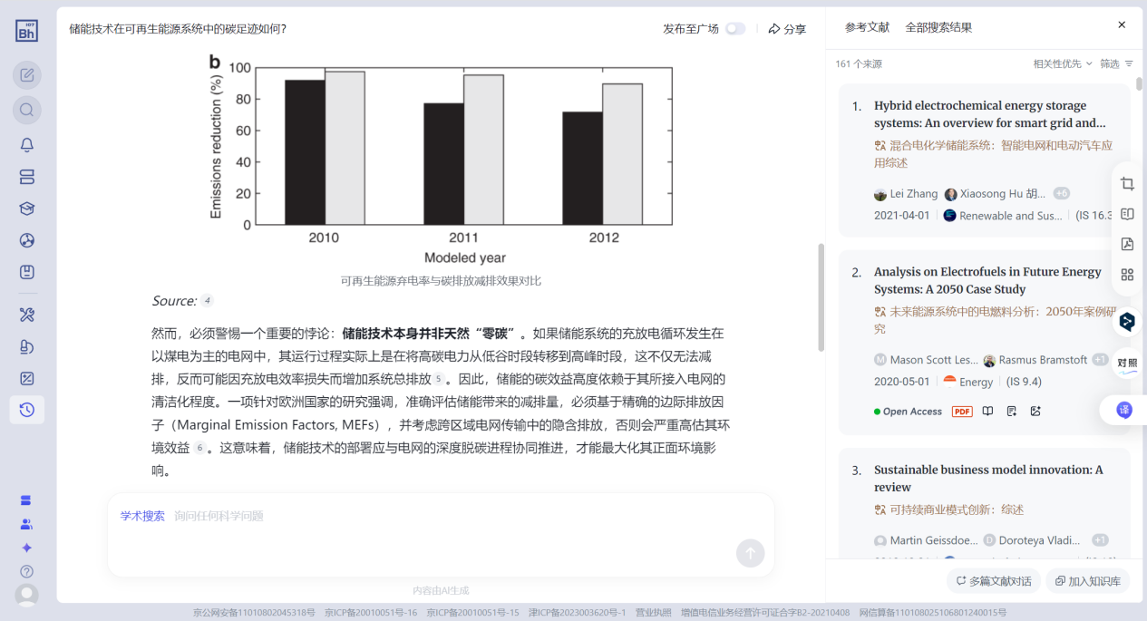
多模态识别文献核心信息
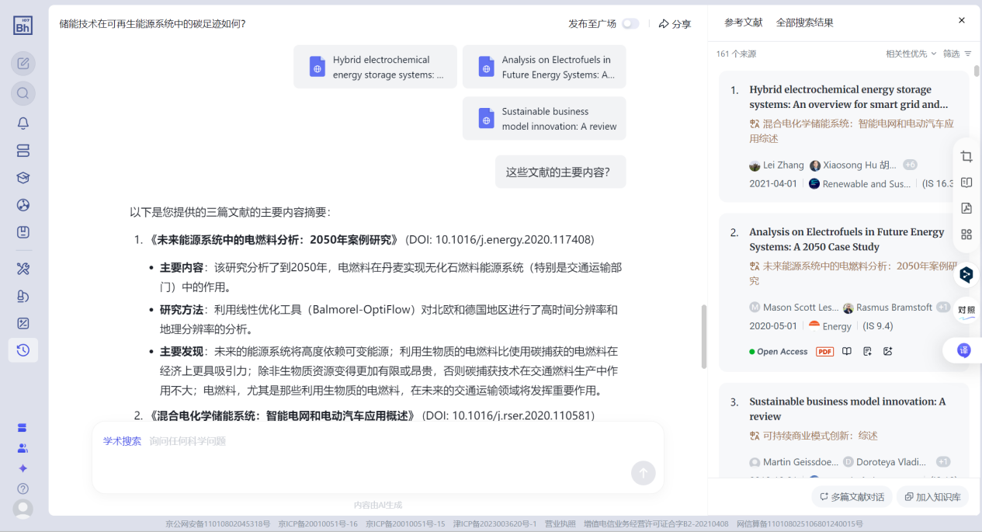
支持选中单篇或多篇文献进行AI解析，快速掌握研究脉络

场景三：追踪前沿，把握学术动态
自定义订阅关键词、期刊或学者，获取最新成果推送。通过“AI速览”快速把握进展，甚至与学者“学术分身”对话，激发创新思路。
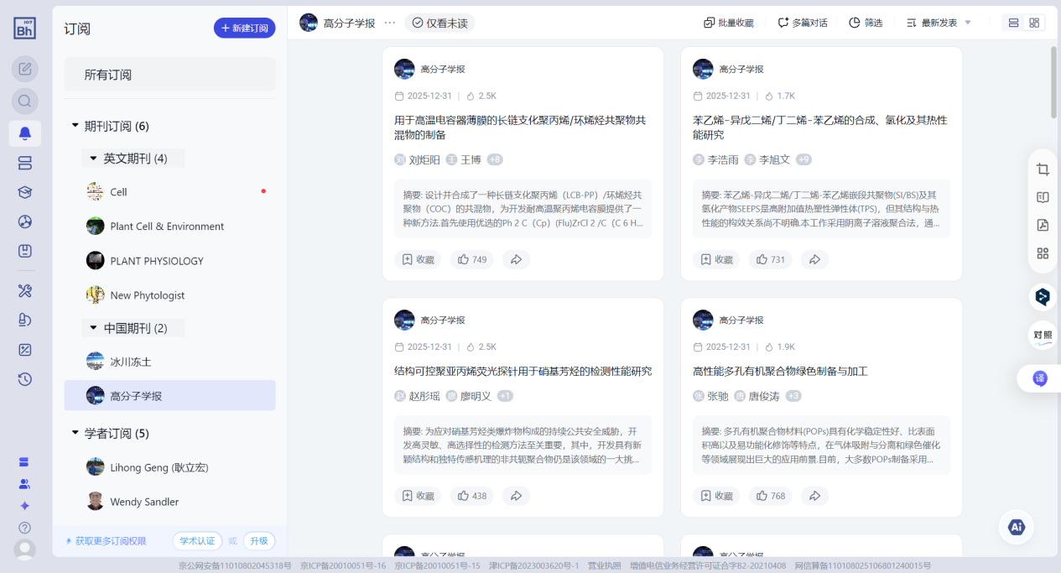
多种订阅个性化推送，实时获取最前沿资讯
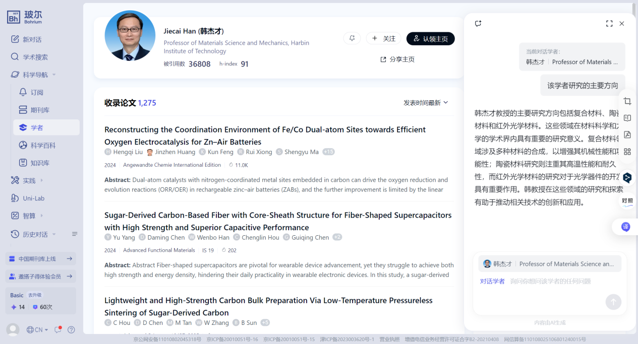
深入了解学者工作内容，与“Ta” 的学术分身对话聊天

场景四：搭建个人与团队知识库
内置阅读器支持文献精读、笔记整理，可创建个人或团队共享知识库，促进协作，为长周期课题奠定基础。
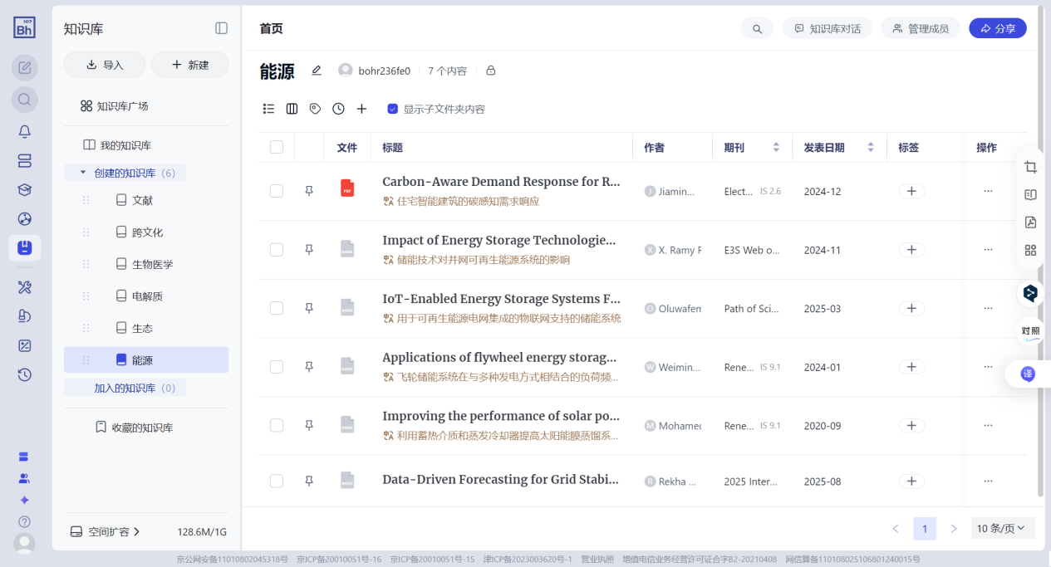
文献智能分类归档，便捷管理、一目了然
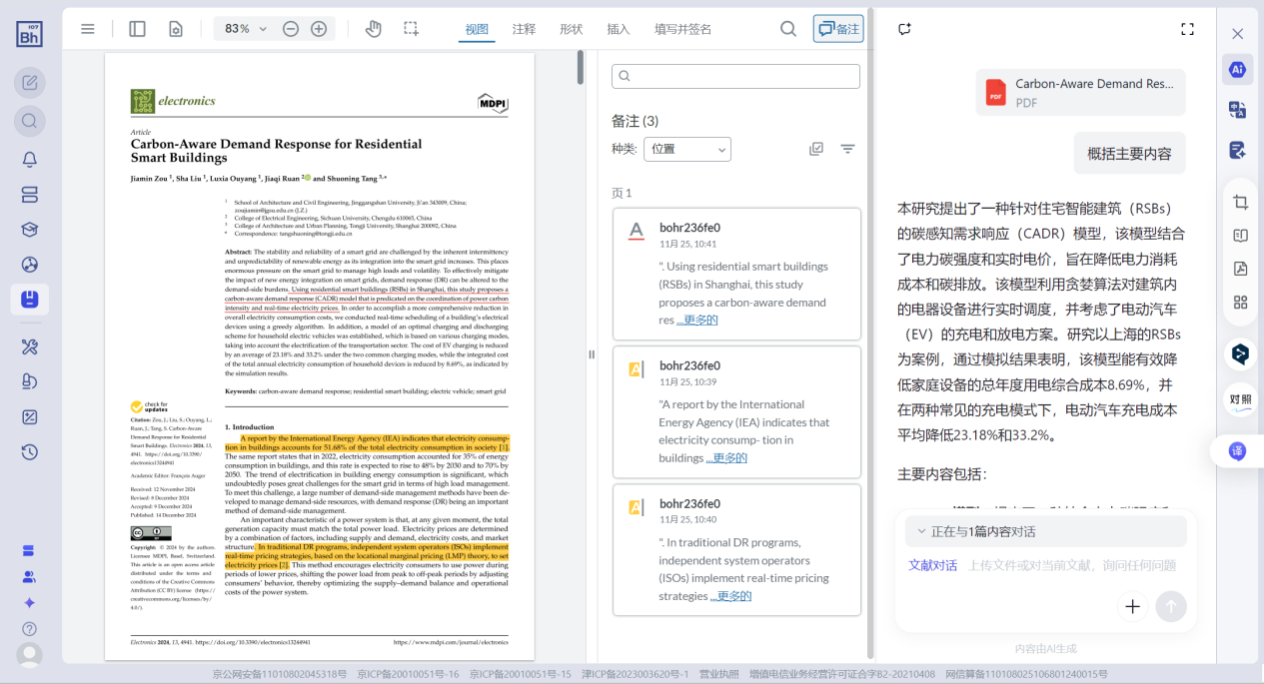
AI问答、智能翻译、笔记标注，快速理解学术内容
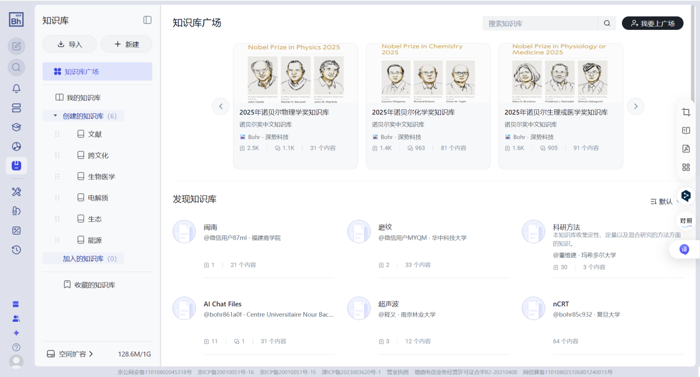
创建个人或团队知识库，共享知识空间

场景五：科学百科，轻松理解复杂概念
使用SciencePedia快速拆解学科知识点，通过“AI伴学”规划学习路径，让艰深理论一学就懂。
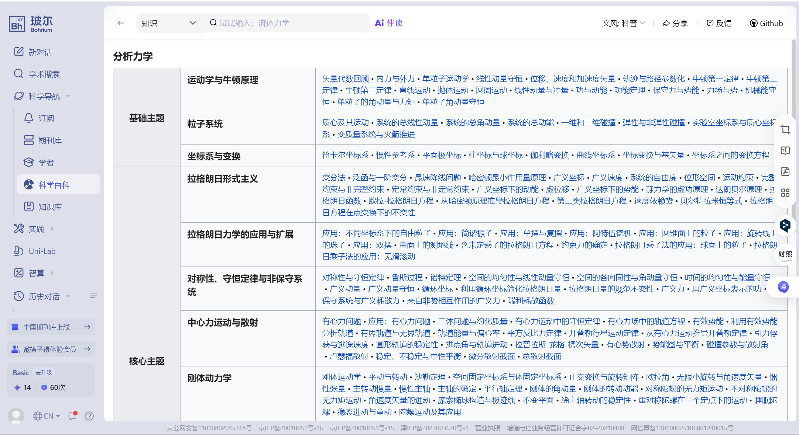
覆盖200+学科，提供400w+QA问答对，帮你快速掌握知识点
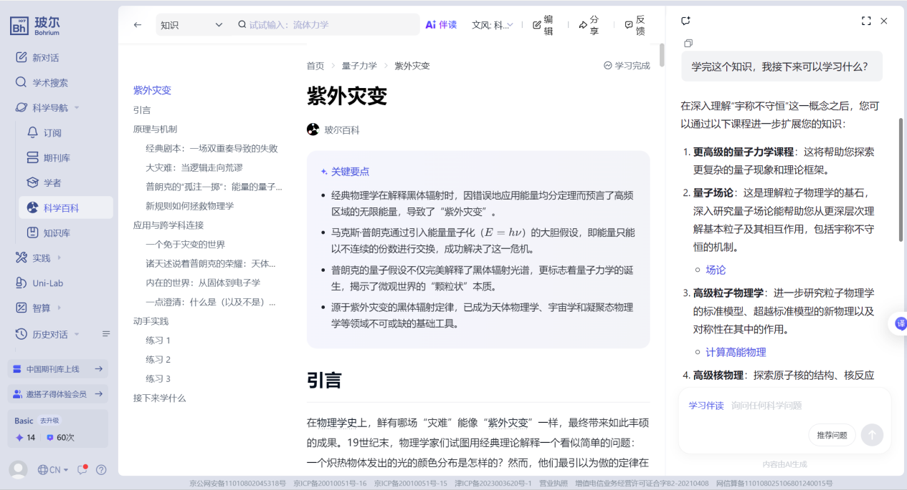
思维链式讲解，智能规划学习路径

场景六：工具集成，赋能学术全流程
平台提供超200项常用科研工具APP，涵盖绘图、数据分析、建模等，并融合AI课程与竞赛系统，支撑“教-学-研-用”一体化成长。
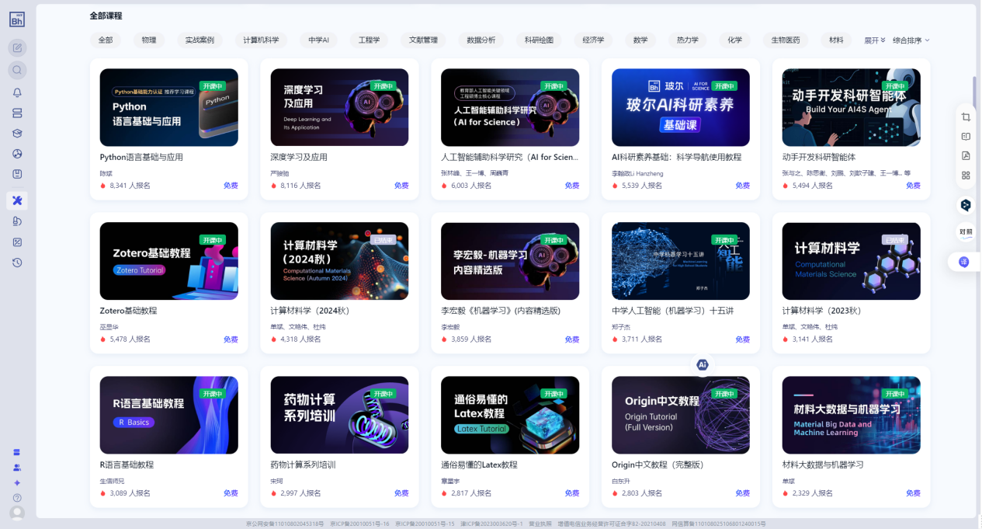
上百门 AI for Science 课程，满足多场景学习需求
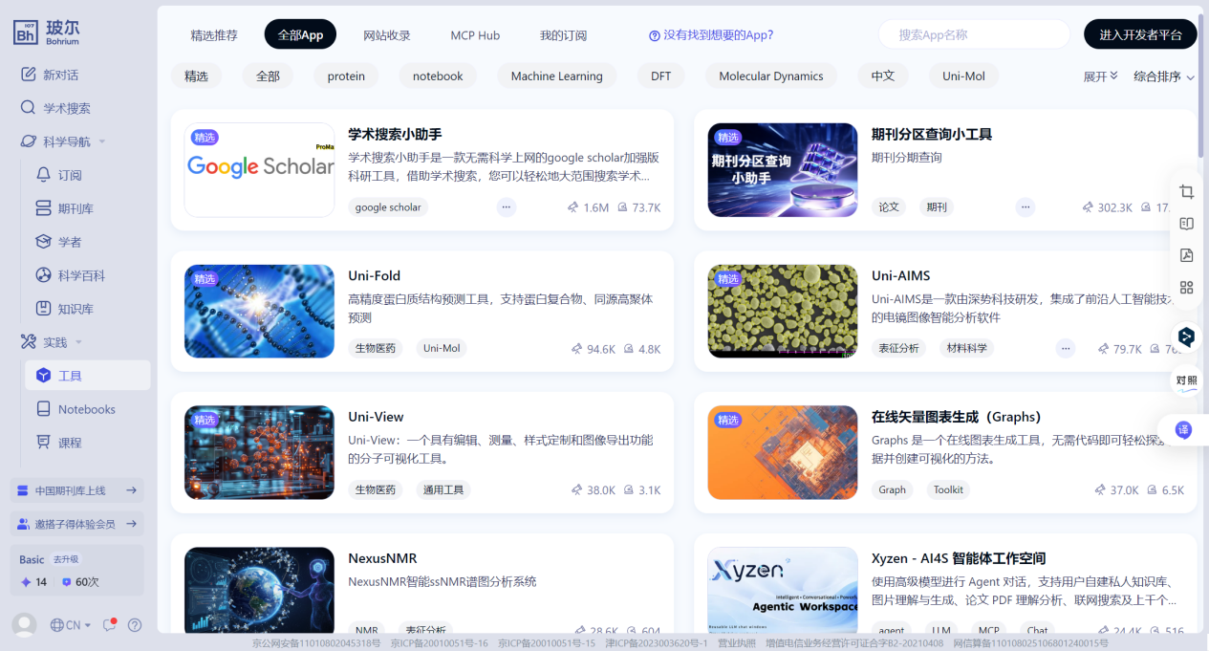
200+科研工具，即点即用
在这个AI与科学深度融合的时代，愿我们都能用好智能工具，点亮科研之路。快来转发你的科研“搭子”，一起开启你的高效科研新体验吧！

